МИНИСТЕРСТВО ОБРАЗОВАНИЯ И НАУКИ РОССИЙСКОЙ ФЕДЕРАЦИИ

Федеральное государственное автономное образовательное учреждение

высшего профессионального образования

**«Дальневосточный федеральный университет»**

|  |
| --- |
| **ШКОЛА ЕСТЕСТВЕННЫХ НАУК** |

**Кафедра прикладной математики, механики, управления и программного обеспечения**

2013

UI и диалог с пользователем

Студент (ы) группы с8404:

Трикашный а.

Оглавление

История изменений 2

1 Диалог с пользователем 3

1.1 Стартовое окно программы 4

1.1.1 У пользователя есть аккаунт в Google+. 4

1.1.2 У пользователя нет аккаунта в Google+ 7

1.2 Окно программы при первом запуске 8

1.3 Окно программы при окончании загрузки данных 10

1.4 Процесс фильтрации 12

1.4.1 Шаг 1. 12

1.4.2 Шаг 2. 15

1.4.3 Шаг 3 22

1.4.4 Помощь 23

# История изменений

|  |  |  |  |
| --- | --- | --- | --- |
| id | Фамилия Имя | Причина | CR_id |
| 0.1 | Трикашный Артём | Создание документа, создание начальной версии UI и диалога с пользователем | #51 |
| 0.2 | Трикашный Артём | Создание новой пиктограммы, переделывание структуры документа, обновление UI (версия документа с неполным функционалом и с начальными примерами таблиц с элементами интерфейса) | #51 |

# Диалог с пользователем

При установке приложения CircleFilter мы увидим пиктограмму в правом верхнем углу на панели браузера Google Chrome. (пиктограмма была изменена на более стильную)

**

*Рисунок 1. Пиктограмма CircleFilter*

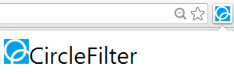

*Рисунок 1.5. Обновленная пиктограмма CircleFilter*

## Стартовое окно программы

### У пользователя есть аккаунт в Google+.

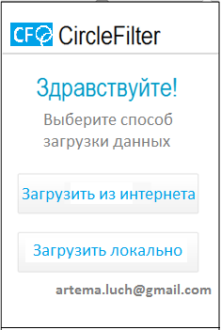

*Рисунок 2. Стартовое окно программы*

|  |  |  |  |  |
| --- | --- | --- | --- | --- |
| **№** | **Имя элемента** | **Обязательно/Опционально** | **По умолчанию** | **Функционал** |
| 1 | Start_pict | Обязательно | - | - |
| 2 | Start_text | Обязательно | - | - |
| 3 | Start_button_01 | Обязательно | Доступна | Переход к рабочему окну программы (1.2) |
| 4 | Start_button_02 | Обязательно | Доступна | Переход к стандартному окну открытия файла (1.1.1.1) |
| 5 | Start_button_03 | Опционально | Доступна | Открытие всех доступных аккаунтов и кнопки «Выйти» (1.1.1.2) |

*Таблица 1. Элементы стартового окна программы*

#### Стандартное окно открытия файла

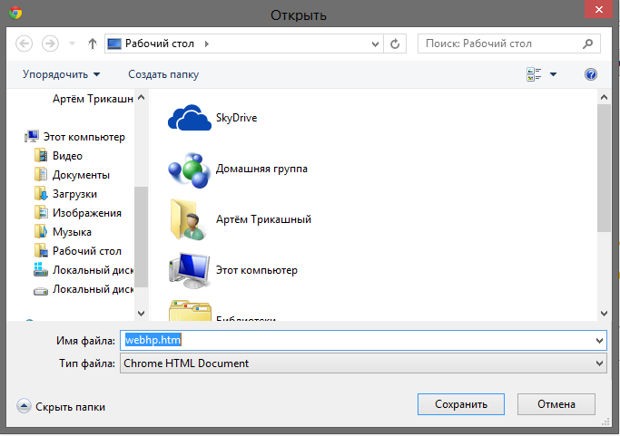

*Рисунок 3. Стандартное окно открытия файла*

#### Стартовое окно программы после нажатия на кнопку аккаунта

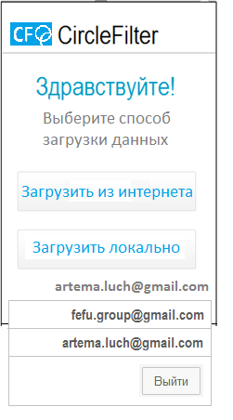

*Рисунок 4. Стартовое окно программы после нажатия на кнопку аккаунта*

|  |  |  |  |  |
| --- | --- | --- | --- | --- |
| **№** | **Имя элемента** | **Обязательно/Опционально** | **По умолчанию** | **Функционал** |
| 1 | Start_list | Опционально | Доступна | Список всех аккаунтов Google+ пользователя на компьютере |
| 2 | Start_button_04 | Обязательно | Доступна | Переход к авторизации (1.1.2) |

*Таблица 2. Элементы стартового окна после нажатия на кнопку аккаунта*

### У пользователя нет аккаунта в Google+

Пользователь, ну создай аккаунт на Google+!!! Пожалуйста.

## Окно программы при первом запуске

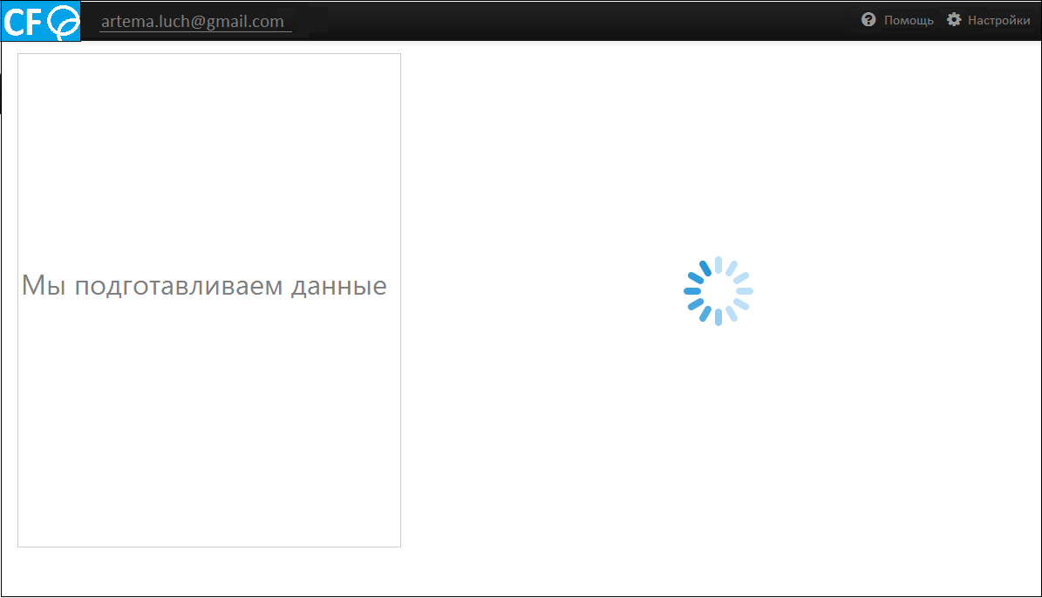

*Рисунок 5. Главное окно программы при первом запуске*

|  |  |  |  |  |
| --- | --- | --- | --- | --- |
| **№** | **Имя элемента** | **Обязательно/Опционально** | **По умолчанию** | **Функционал** |
| 1 | Main_pict | Обязательно | - | - |
| 2 | Main_text_01 | Обязательно | - | - |
| 3 | Main_loading | Опционально | - | Показывает состояние того, что данные загружаются |
| 4 | Main_options | Обязательно | Доступна | Настройки программы |
| 5 | Main_help | Обязательно | Доступна | Помощь по программе |
| 6 | Main_account | Обязательно | Доступна | Аккаунт, через который был произведен вход |

*Таблица 3. Элементы главного окна программы*

## Окно программы при окончании загрузки данных

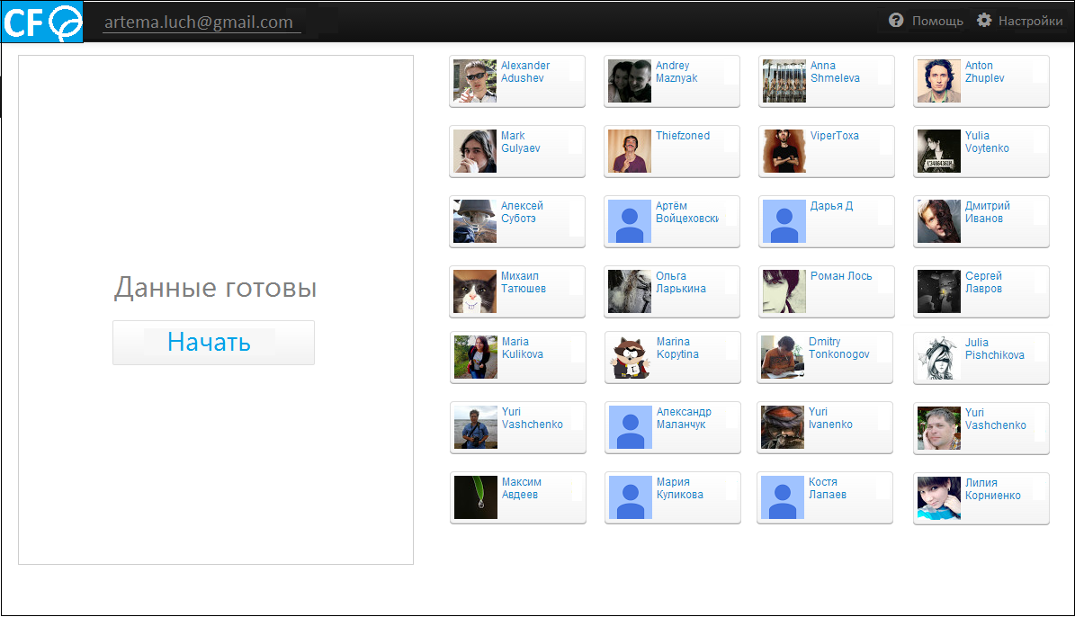

*Рисунок 6. Окно программы при окончании загрузки данных*

|  |  |  |  |  |
| --- | --- | --- | --- | --- |
| **№** | **Имя элемента** | **Обязательно/Опционально** | **По умолчанию** | **Функционал** |
| 1 | Main_text_02 | Обязательно | - | - |
| 2 | Main_button_01 | Обязательно | Доступна | Переход к 1 шагу |
| 3 | Main_block | Опционально | - | Блок с результатами фильтров |

*Таблица 3. Элементы главного окна программы при окончании загрузки данных*

## Процесс фильтрации

### Шаг 1.

#### Выбор цели фильтрации

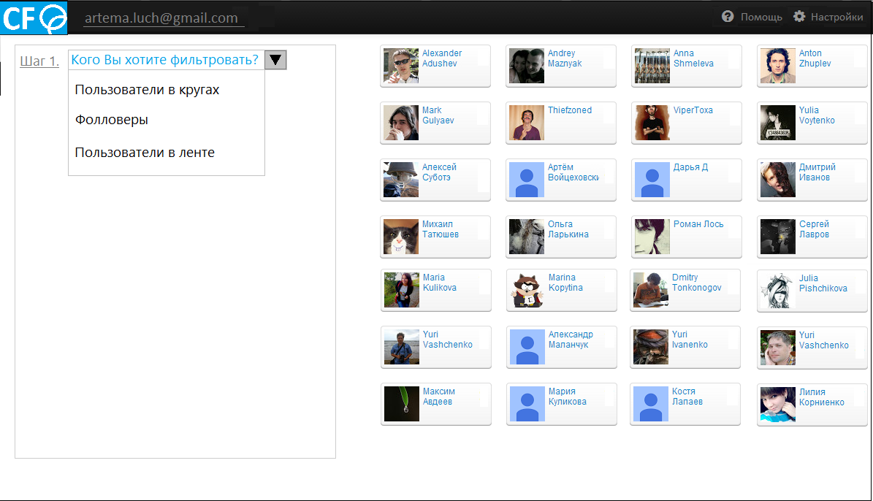

*Рисунок 7. Выбор цели фильтрации*

|  |  |  |  |  |
| --- | --- | --- | --- | --- |
| **№** | **Имя элемента** | **Обязательно/Опционально** | **По умолчанию** | **Функционал** |
| 1 |  |  |  |  |
| 2 |  |  |  |  |

#### Наведение мышкой на эелемент

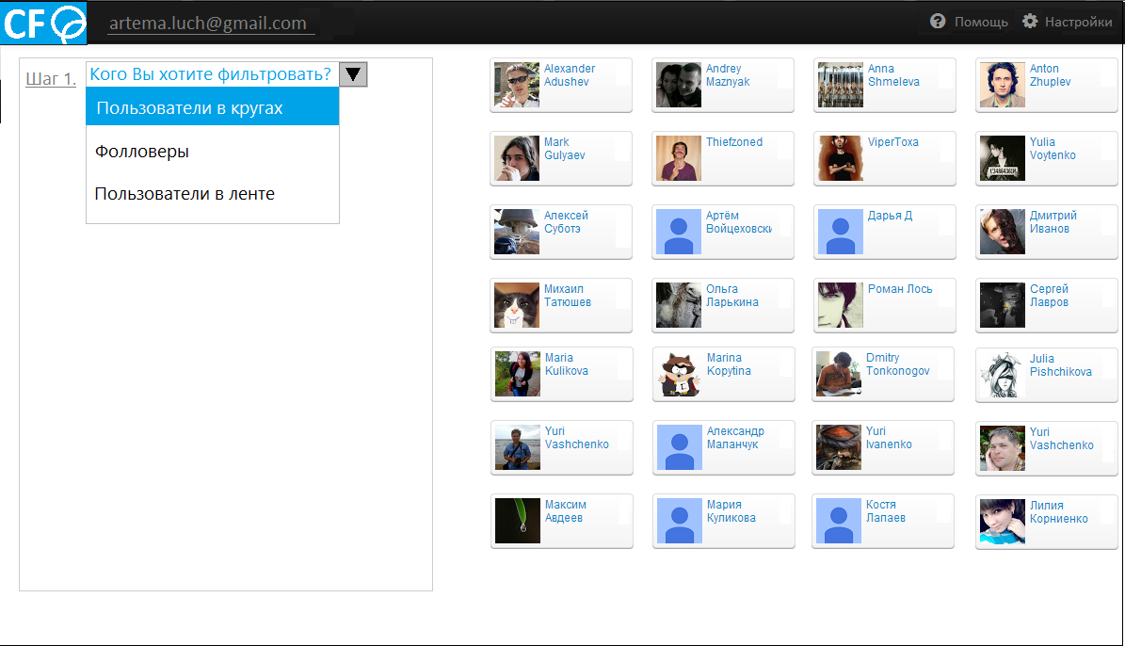

*Рисунок 8. Наведение мышкой на элемент*

### Шаг 2.

#### Стартовое окно выбора фильтров

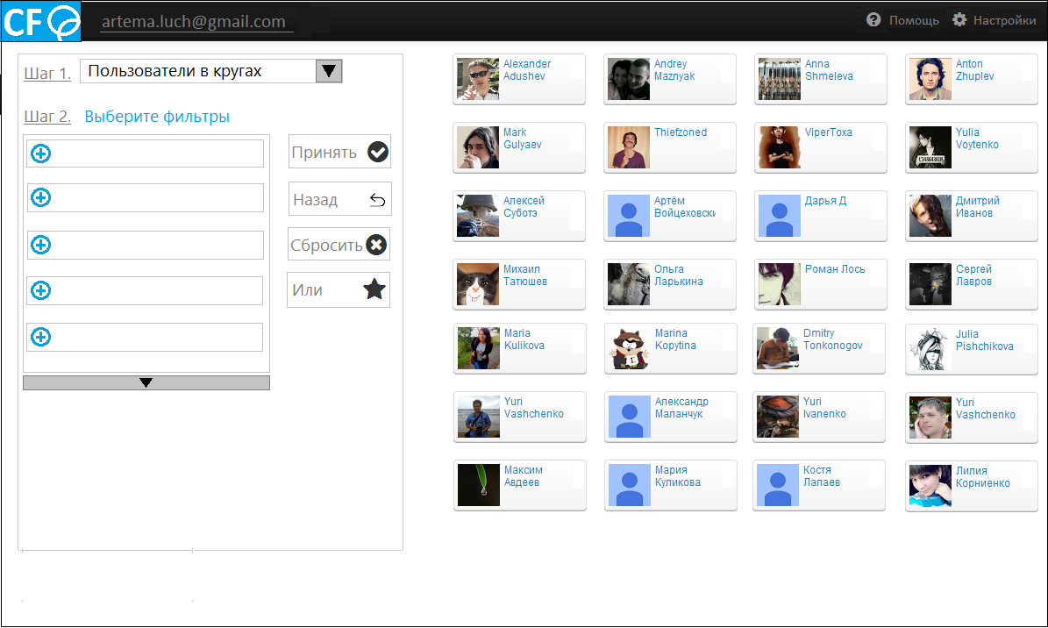

*Рисунок 9. Стартовое окно выбора фильтров*

#### Выбор фильтра

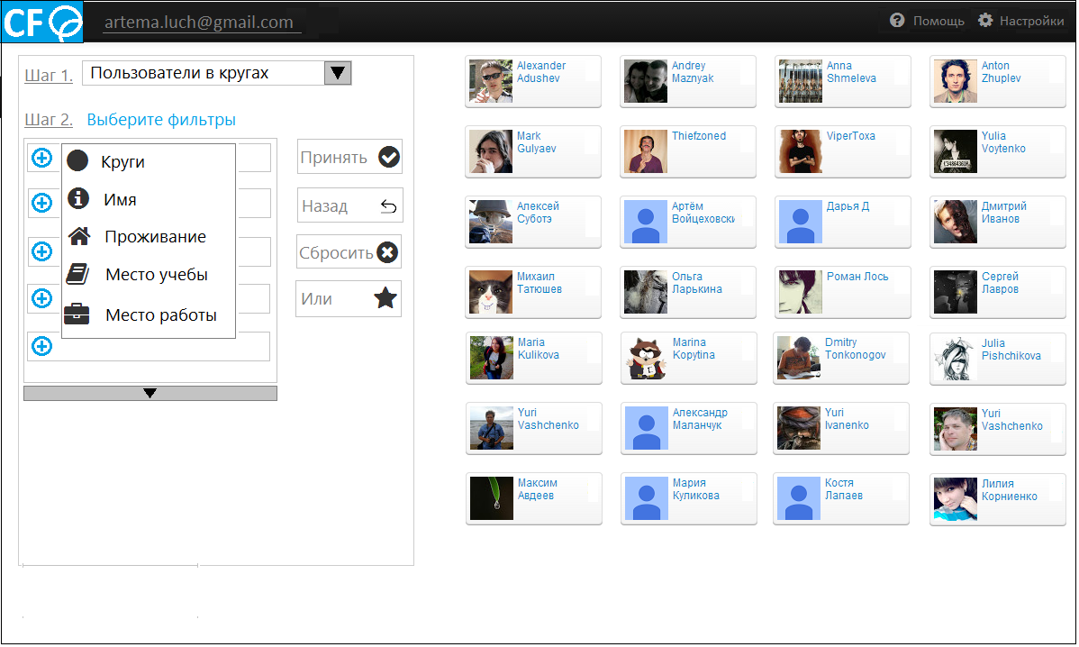

*Рисунок 10. Выбор фильтра*

#### Наведение мышкой на фильтр

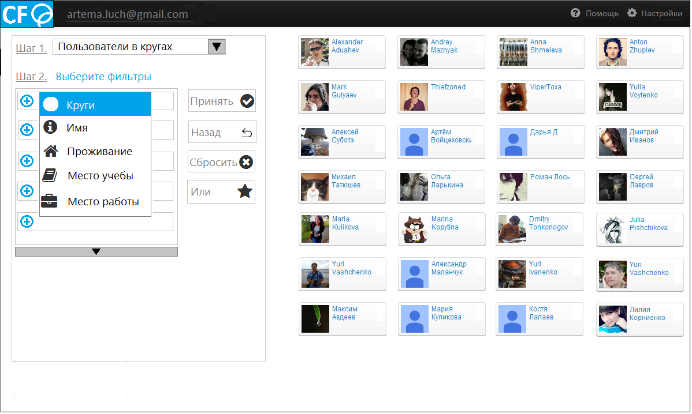

*Рисунок 11. Наведение мышкой на фильтр*

#### Выбор критерия фильтра

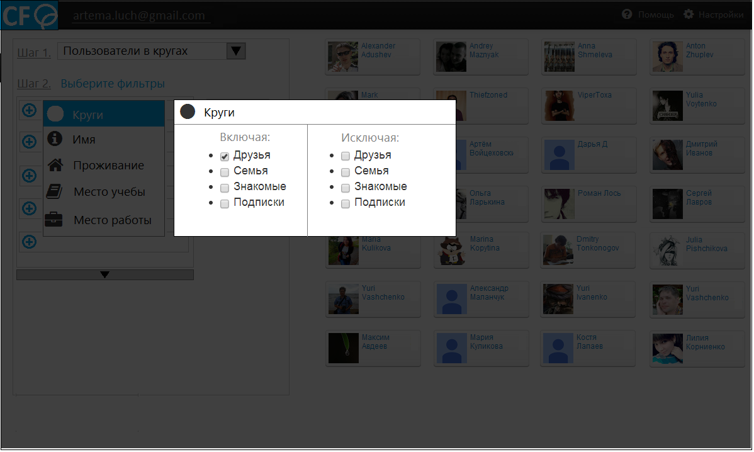

*Рисунок 12. Выбор критерия фильтра*

#### Окно программы после выбора фильтра

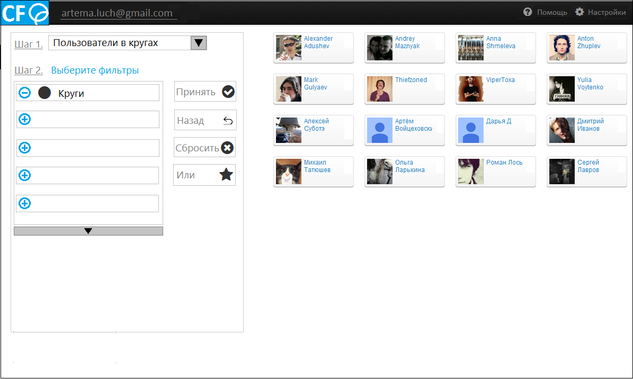

*Рисунок 13. Окно программы после выбора фильтра*

#### Расширение списка фильтров

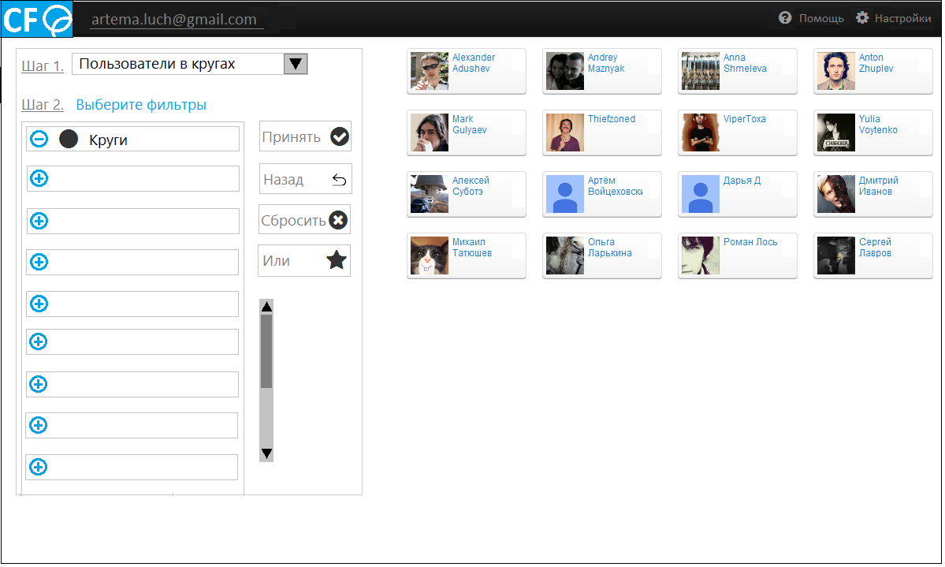

*Рисунок 14. Расширение списка фильтров*

#### Добавление новых фильтров через «ИЛИ»

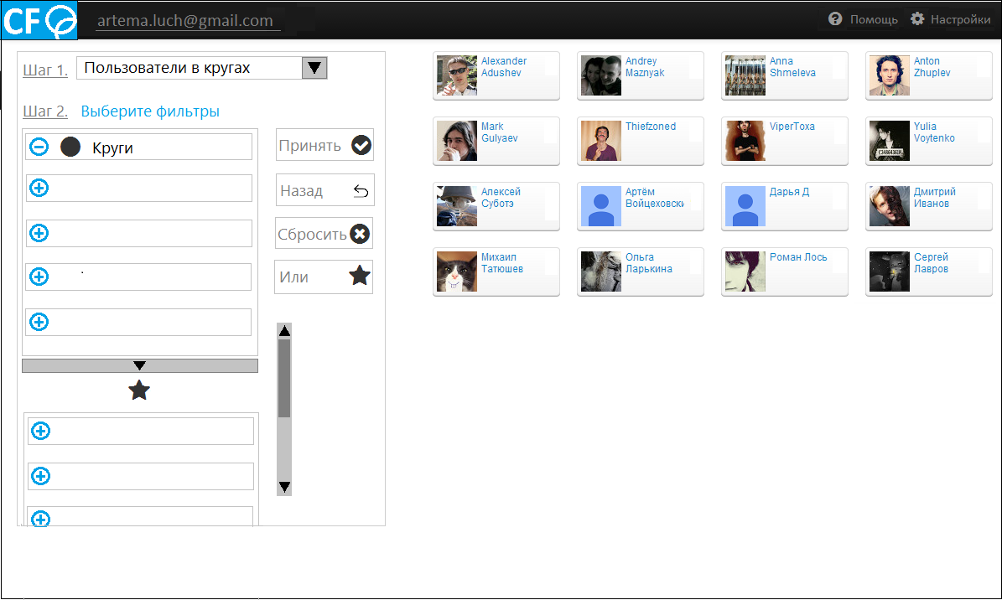

*Рисунок 15. Добавление новых фильтров через «ИЛИ»*

### Шаг 3

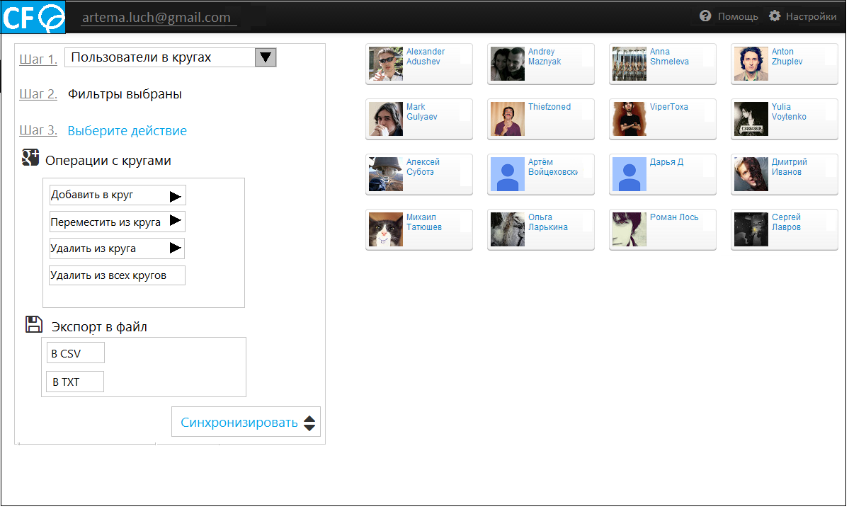

*Рисунок 16. Выбор действия над результатами фильтров*

### Помощь

